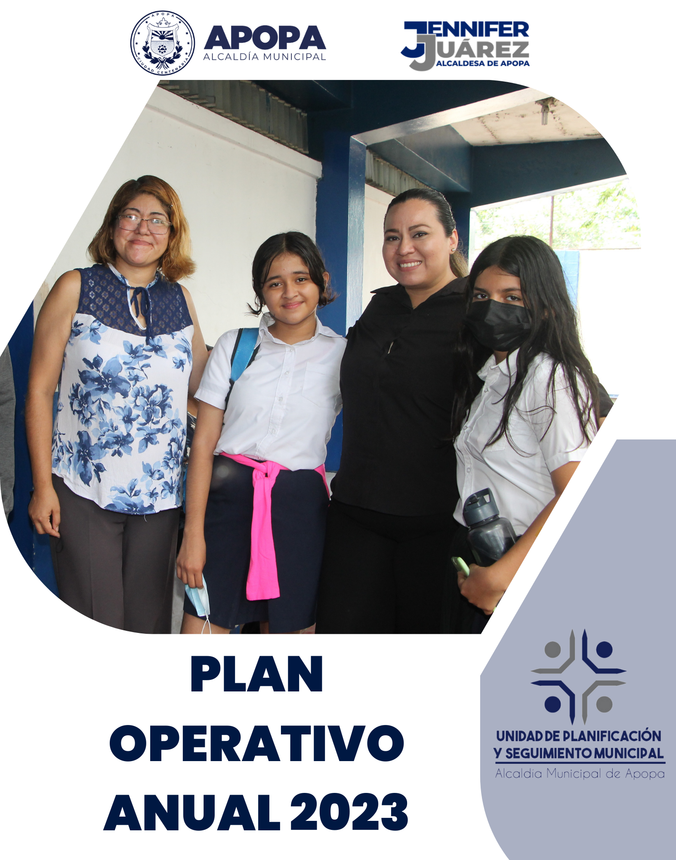

ÍNDICE
1. RESUMEN EJECUTIVO 2
2. MISIÓN 4
3. VISIÓN 4
4. VALORES 4
5. MARCO LEGAL Y POLÍTICO 5
6. ORGANIGRAMA MUNICIPAL 6
7. INDICACIONES 7
8. DESARROLLO Y ANÁLISIS DE POAS 8
Cuantificación integrada de metas formuladas y presupuesto de la 8
Municipalidad 8
Cuantificación integrada de metas formuladas y presupuesto de las unidades dependientes del Concejo Municipal 9
Cuantificación integrada de metas formuladas y presupuesto de las unidades dependientes del Despacho Municipal 10
Cuantificación integrada de metas formuladas y presupuesto de las unidades dependientes de la Gerencia General 11
Cuantificación integrada de metas formuladas y presupuesto de las unidades dependientes de la Sub Gerencia Financiera y Tributaria 12
Cuantificación integrada de metas formuladas y presupuesto de las unidades dependientes de la Sub Gerencia Administrativa 13
Cuantificación integrada de metas formuladas y presupuesto de las unidades dependientes de la Sub Gerencia de Medio Ambiente 14
Cuantificación integrada de metas formuladas y presupuesto de las unidades dependientes de la Sub Gerencia de Desarrollo Social 15
Cuantificación integrada de metas formuladas y presupuesto de las unidades dependientes de la Sub Gerencia de Desarrollo Territorial 16
Anexo Planes Operativos Anuales Por Unidad Organizativa 17

*Nota: Los planes operativos no incluyen las prestaciones laborales y sociales

RESUMEN EJECUTIVO
El presente plan de trabajo tiene como objetivo dar una visión de trabajo enfocada sobre los cuatro ejes del desarrollo y que además contempla las demandas de la población Apopense en relación a la prestación de servicios desde las 53 unidades que conforman la municipalidad.
Este plan cuenta con 294 metas divididas en: 190 del eje político institucional este busca mejorar la prestación de servicios y la recaudación de ingresos a nivel de municipio, a través de la atención de calidad, reduciendo los tiempos en la resolución de trámites, la formación en capacidades del personal para así tecnificar su trabajo, y la formación de capacidades en las comunidades, para así, poder gestionar proyectos en beneficio de sus comunidades; 11 metas relacionadas al eje medio ambiental , este busca sensibilizar a la población en temas ambientales y educarlos para mejorar el ambiente en sus comunidades; 83 metas del eje socio cultural, estas relacionadas a la gerencia social , ya que son el contacto directo en las comunidades , estas buscar acercar la prestación de servicios, talleres, y actividades que mejoren la relación comunidad- alcaldía , se toma en cuenta diferentes poblaciones, niños, jóvenes, mujeres y personas de la tercera edad ; 10 metas en el eje económico , que buscan la auto sostenibilidad en las comunidades a través de talleres que promuevan la gestión de conocimiento y generación de ingresos .
Cada una de estas metas han sido, colocadas por los gerentes, jefes, directores, y administradores según las dependencias dentro del organigrama institucional , lo que viene a relacionar los ejes del desarrollo , con el plan de trabajo municipal para los años 2021-2024
Los ejes de trabajo con los que se han elaborado las metas para el POA 2023 son los siguientes:
- Seguridad
- Salud
- Educación
- Deporte
- Arte y cultura

- Economía
- Infraestructura
- Turismo

A lo largo del documento se encontrará información de la municipalidad, su estructura organizativa, líneas de trabajo, su misión y visión institucional y sobre la cual se ha estructurado este plan, además se encontrarán los presupuestos asignados en cada unidad de la municipalidad, así como las proyecciones de ingresos.
Esperando que este documento sea la guía para el trabajo del año 2023

MISIÓN
Construir un gobierno municipal cercano a la gente que trabaje por el desarrollo social y local, velando por el bienestar de todos los Apopenses.

VISIÓN
Ser un municipio ejemplo de desarrollo, seguridad y salud; brindándole todas las herramientas necesarias a los Apopenses para contar con una mejor calidad de vida.

VALORES
- Empatía
Habilidad para identificar, comprender y compartir los sentimientos o perspectivas de otras personas. Para no confundirla con la compasión, debemos tener en cuenta que la empatía es básicamente no juzgadora.
- Compromiso
Acuerdo formal al que llegan dos o más partes tras hacer ciertas concesiones cada una de ellas.
- Integridad
Es la condición de un individuo u objeto de mantener todas sus partes. Esto no incluye solo lo físico, sino los valores y convicciones.
- Credibilidad
Cuando algo, una información, por ejemplo, o alguien, resultan ser creíbles.

MARCO LEGAL Y POLÍTICO
La Alcaldía Municipal de Apopa fundamenta y orienta sus acciones con base a la legislación nacional y reglamentos y normas internas vinculadas al accionar municipal y se orienta en base al siguiente marco normativo:
- Código Municipal
Art.30.- Son facultades del concejo
3. Nombrar las comisiones que fueren necesarios y convenientes para el mejor cumplimiento de sus facultades y obligaciones que podrán integrarse con miembros de su seno o particulares.
6. Aprobar el plan y los programas de trabajo de la gestión municipal;
Art.31.- Son obligaciones del Concejo
3. Elaborar y controlar la ejecución del plan y programas de desarrollo local;
Art.72.- Los municipios están obligados a desarrollar su actuación administrativa y de gobierno por un presupuesto de ingresos y egresos aprobado con iguales formalidades que las ordenanzas y con el voto favorable de la mitad más uno de los concejales/concejalas propietarios. El ejercicio fiscal se inicia el primero de enero y termina el treinta y uno de diciembre de cada año.
- Normas Técnicas de Control Interno Corte de Cuentas de la Republica
Art. 27.- Son aquellos objetivos municipales que surgen de la gerencia y jefaturas que se proponen cumplir en un horizonte no mayor a un año. Estos objetivos deberán estar ligados al Plan Estratégico Municipal alineándose con el logro de los objetivos estratégicos y deberán estar contenidos en el Plan Operativo Anual (POA).

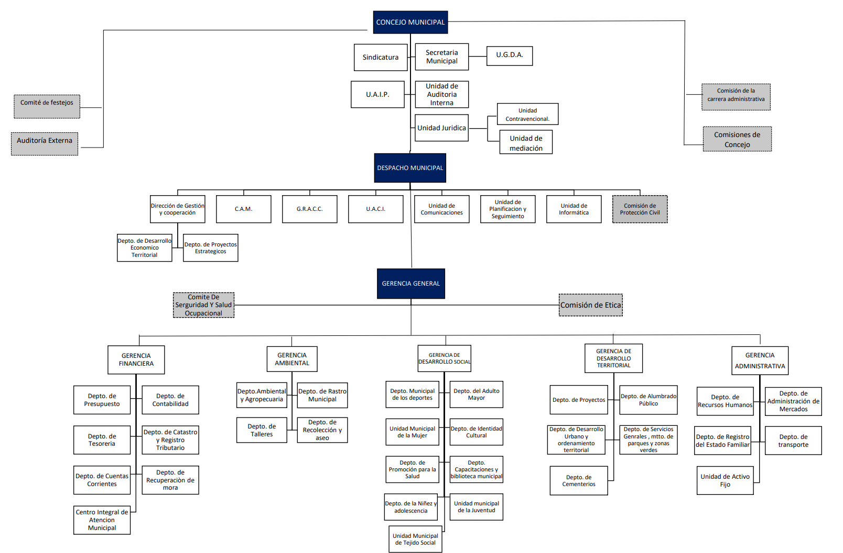
ORGANIGRAMA MUNICIPAL

La presente estructura organizativa 2023 fue aprobada por el honorable Concejo Municipal en sesión extraordinaria celebrada en la sala de sesiones de la Alcaldía Municipal de esta ciudad el día viernes veinte de enero del dos mil veintitrés.

INDICACIONES
- Este documento entra en vigencia a partir del día viernes veinte de enero del año dos mil veintitrés.
- Debido a que el Plan Operativo Anual comprende un año de trabajo, es imposible predeterminar necesidades, intereses y problemas a mediano y largo plazo, por lo cual se podrán sustituir metas con sus respectivas acciones sustantivas que pueden servir para cubrir o superar emergencias que se pudieran presentar.
- Cuando las unidades soliciten por emergencia el cambio en su plan de trabajo, este deberá ser aprobado por concejo municipal y presentar la documentación pertinente que respalde dicho proceso.
- Los planes de trabajo por unidad no contemplan las prestaciones patronales, ya que esta no es seleccionada al azar, sino producto de trabajo presentado por la unidad de presupuesto municipal.
- Cada unidad organizativa cuenta con un plan de trabajo y deberá presentar como mínimo un informe de avance de trabajo cada 3 meses y en el caso de las unidades que generan ingresos presentaran informes de ingresos de manera mensual para una mejor toma de decisiones.

DESARROLLO Y ANÁLISIS DE POAS

Cuantificación integrada de metas formuladas y presupuesto en los diferentes niveles de la Municipalidad

Cuantificación integrada de metas formuladas y presupuesto de las unidades dependientes del Concejo Municipal

Cuantificación integrada de metas formuladas y presupuesto de las unidades dependientes del Despacho Municipal

Cuantificación integrada de metas formuladas y presupuesto de las unidades dependientes de la Gerencia General

Cuantificación integrada de metas formuladas y presupuesto de las unidades dependientes de la Gerencia Financiera y Tributaria

Cuantificación integrada de metas formuladas y presupuesto de las unidades dependientes de la Gerencia Administrativa

Cuantificación integrada de metas formuladas y presupuesto de las unidades dependientes de la Gerencia de Medio Ambiente

Cuantificación integrada de metas formuladas y presupuesto de las unidades dependientes de la Gerencia de Desarrollo Social

Cuantificación integrada de metas formuladas y presupuesto de las unidades dependientes de la Gerencia de Desarrollo Territorial

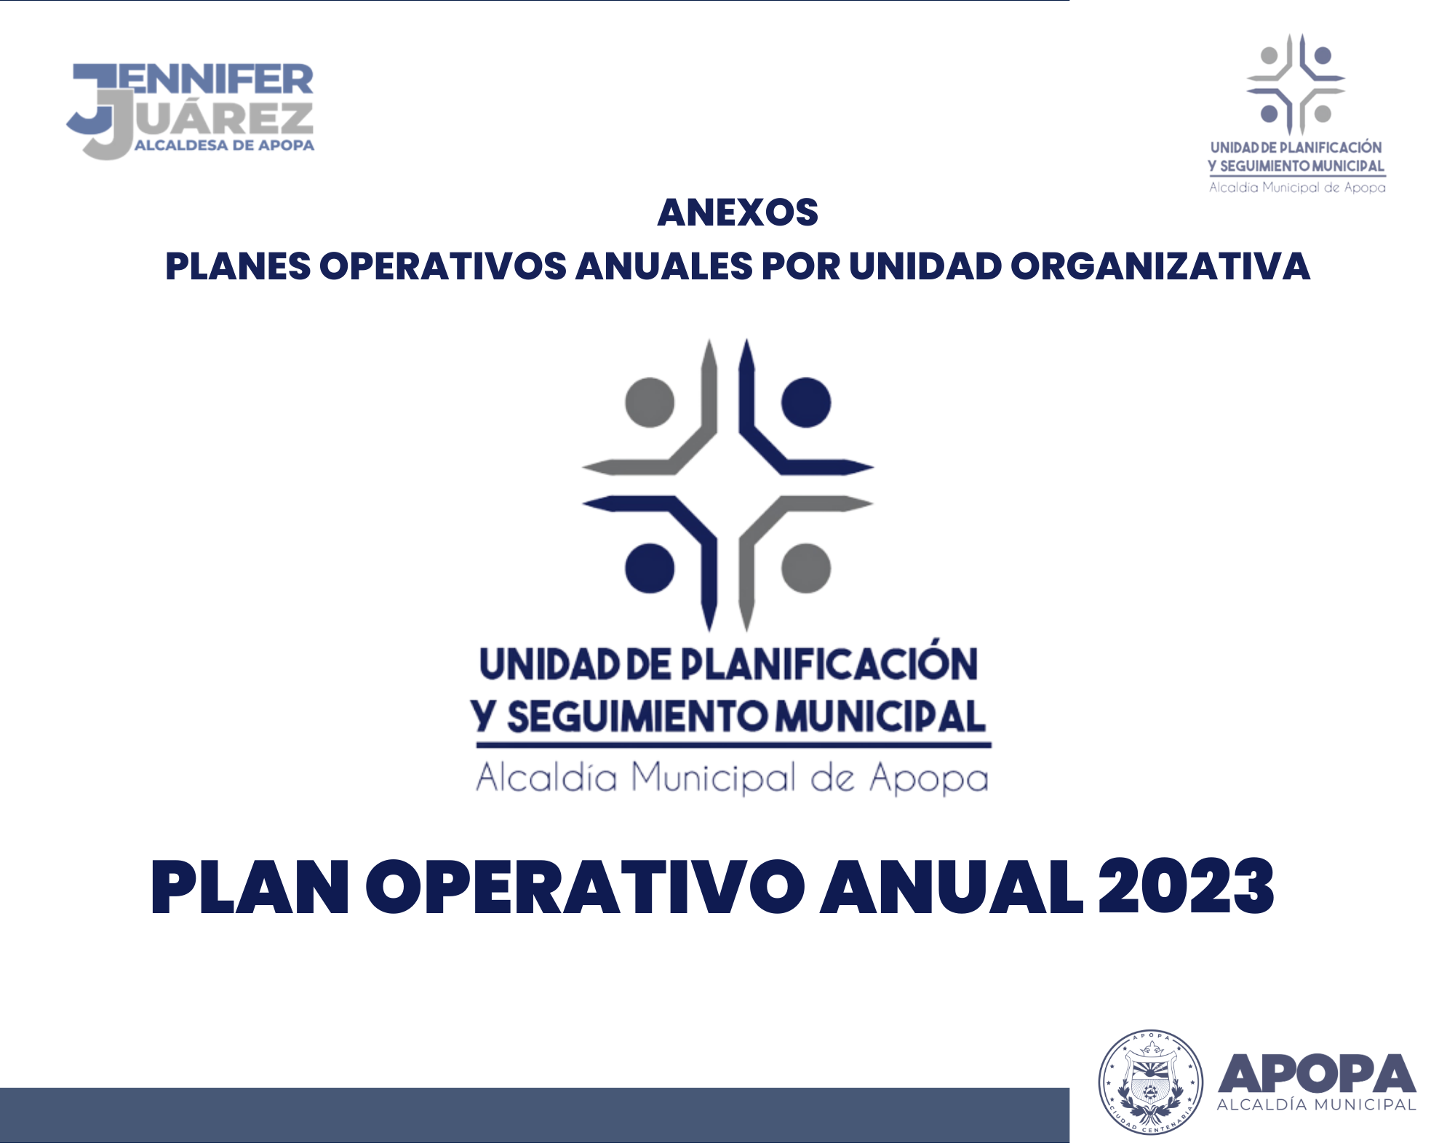

Anexo Planes Operativos Anuales Por Unidad Organizativa
*

